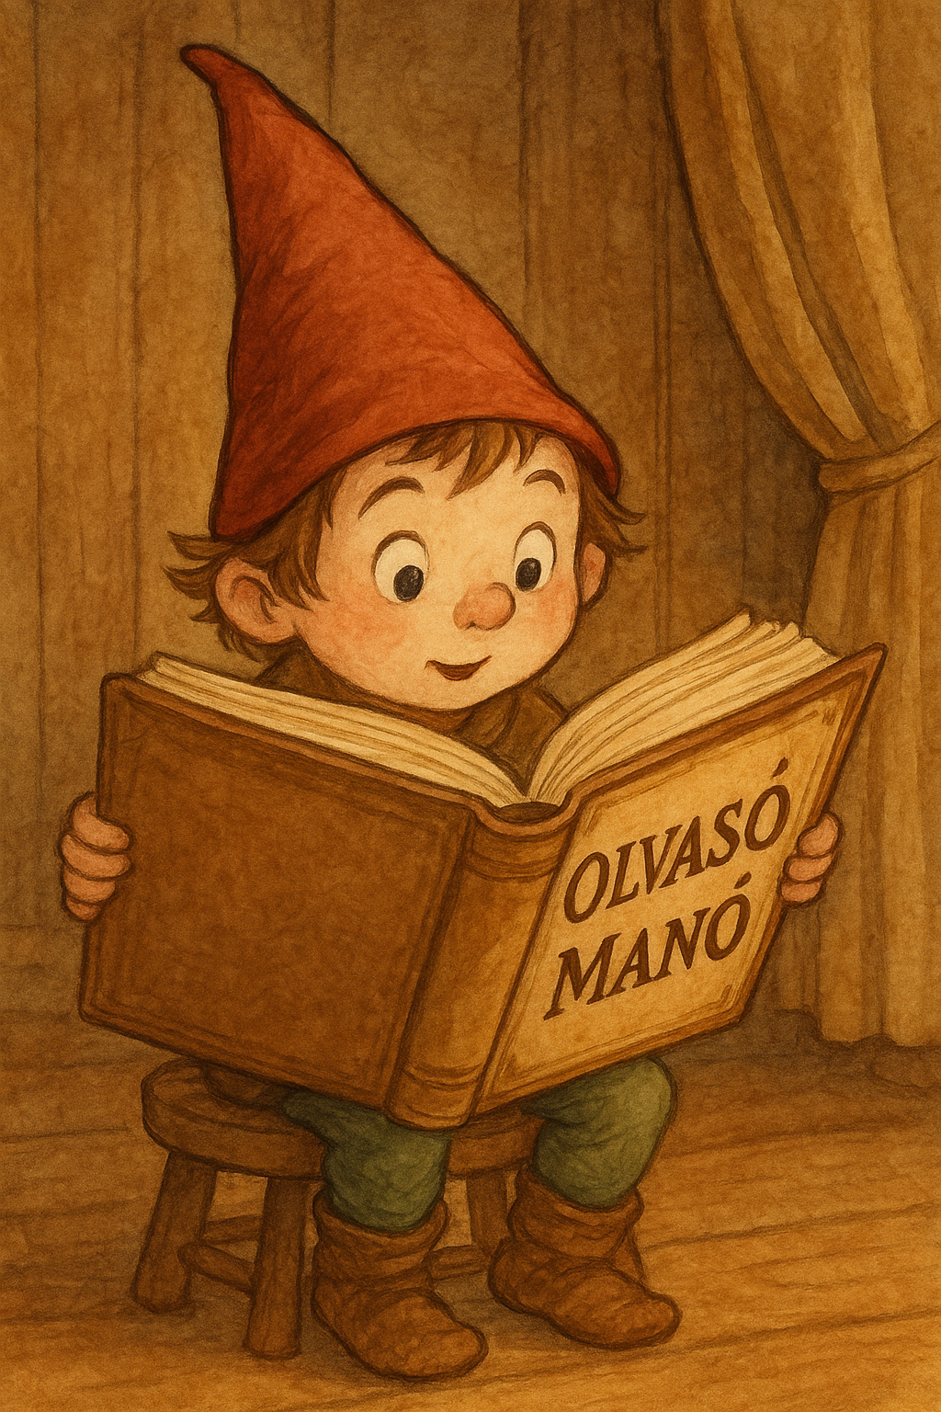
Ryan, Pam Munoz: Fuss, Artemisia, fuss

- Szerinted a nagymamája jól szerette Mayát? Indokold meg miért igen vagy miért nem!

…………………………………………………………………………………………………..
…………………………………………………………………………………………………..
…………………………………………………………………………………………………..
…………………………………………………………………………………………………..
…………………………………………………………………………………………………..
- Payton miért volt olyan ellenséges Mayával?

…………………………………………………………………………………………………..
…………………………………………………………………………………………………..
…………………………………………………………………………………………………..
…………………………………………………………………………………………………..
…………………………………………………………………………………………………..
- Melyik esemény hozta össze Mayát Artemisiával, s hogyan?
…………………………………………………………………………………………………..
…………………………………………………………………………………………………..
…………………………………………………………………………………………………..
…………………………………………………………………………………………………..
…………………………………………………………………………………………………..
Neved, e-mail címed:
…………………………………………………………………………………………………..
Iskolád, osztályod:
…………………………………………………………………………………………………..
Lakcímed: ……………………………………………………………………………………….

